OBJAVA ZA MEDIJE

U HRVATSKOJ AKADEMIJI ZNANOSTI I UMJETNOSTI
PREDSTAVLJEN PRVI BROJ NOVOG ZNANSTVENOG ČASOPISA ENDOCRINE ONCOLOGY AND METABOLISM

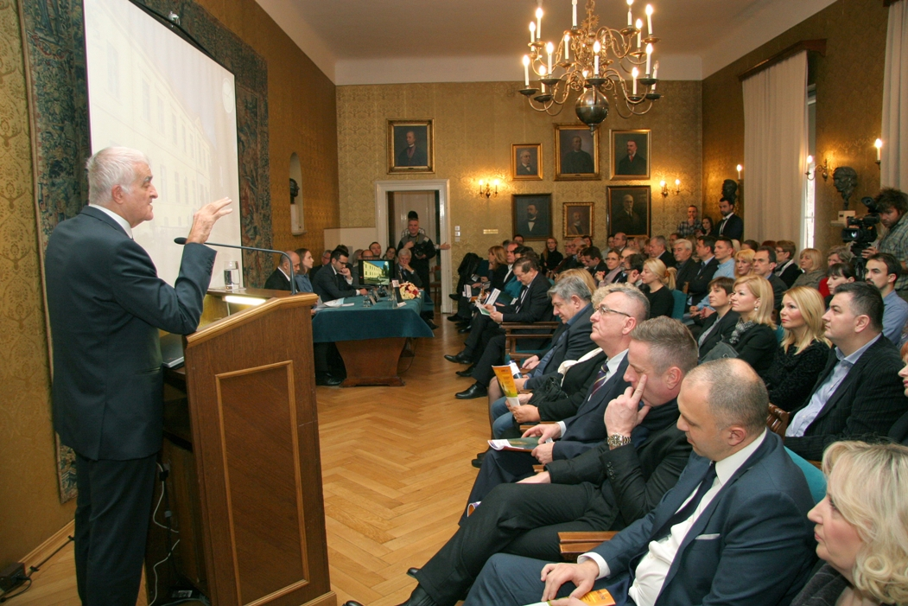

Zagreb, 9. prosinca 2015. – U palači Hrvatske akademije znanosti i umjetnosti u srijedu 9. prosinca javnosti je predstavljen prvi broj novog znanstvenog časopisa Endocrine Oncology and Metabolism kojeg je pokrenulo Hrvatsko društvo za endokrinološku onkologiju Hrvatskog liječničkog zbora. Predsjednik Društva prof. dr. sc. Milan Vrkljan koji je ujedno i glavni urednik časopisa izrazio je nadu da će ovaj najnoviji hrvatski znanstveni časopis postati prepoznatljiv u Europi i svijetu i za nekoliko godina ući u međunarodne bibliografske baze kao što je Web of science. Uz kvalitetne članke i kontinuirano izlaženje, preduvjet za to je i međunarodni uređivački odbor, a u uređivačkom odboru ovog časopisa su eminentni stručnjaci iz Hrvatske, SAD-a, Kanade, Velike Britanije, Irske, Njemačke, Italije, Češke, Poljske, Bosne i Hercegovine, Srbije, Indije i Japana. Osim u tiskanom, časopis Endocrine Oncology and Metabolism izlazit će i u elektroničkom izdanju.
Predsjednik HAZU akademik Zvonko Kusić podsjetio je na početke hrvatske endokrinologije i istaknuo zasluge pokojnog akademika Mladena Seksa, osnivača endokrinološkog odsjeka u KBC-u Sestre milosrdnice, današnjeg Zavoda za endokrinologiju, dijabetes i bolesti metabolizma, koji je pod njegovom vodstvom postigao svjetski ugled i prepoznatljivost, posebno zbog endokrinološkog laboratorija i centra za hipofizu. „Ovaj časopis plod je kontinuiranog i dugotrajnog razvoja započetom osnutkom KBC-a Sestre milosrdnice pred 170 godina. Ta bolnica od tada do danas neprestano čini iskorake i slijedi razvoj znanosti i struke u kompetitivnom i globaliziranom svijetu. Hrvatska akademija znanosti i umjetnosti ovim činom pokazuje svoj interes za razvoj znanosti i struke i za njihovu međunarodnu prepoznatljivost“, kazao je akademik Kusić. Podsjetio je da je Zavod za endokrinologiju, dijabetes i bolesti metabolizma prije 15 godina pokrenuo Bolničke novine, a prije pet godina započeo s održavanjem e-kongresa kojima je onemogućen monopol na znanje i omogućena edukacija medicinskog osoblja i u manjim sredinama.
Na predstavljanju je govorio i rektor Sveučilišta u Zagrebu prof. dr. sc. Damir Boras koji je kazao da će časopis Endocrine Oncology and Metabolism biti na ponos Sveučilištu i služiti kao poticaj daljnjem napretku u popularizaciji znanosti. Izrazio je nadu da će časopis zauzeti vidljivo mjesto u međunarodnim bibliografskim bazama i tako omogućiti i bolju vidljivost Sveučilišta u Zagrebu.

Marijan Lipovac
Ured za odnose s javnošću i medije HAZU

